les placomusophiles de la Région et d‘ailleurs
CAPSULES DE CHAMPAGNE
11ème bourse d’échange
MAIRIE DE SAINT BRICE 77 A COTE DE PROVINS
Accès handicapés- parking

POUR ECHANGE, ACHAT DE CAPSULES DE CHAMPAGNE

de 8H30 à18h00 entrée libre et gratuite
nombreux exposants
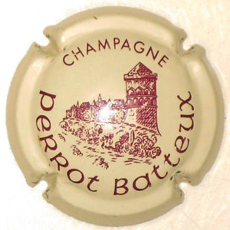
Adhérents de club ou toutes autres associations de placomusophiles

Ou simple collectionneur, visiteur
venez passer une agréable journée

En notre compagnie

RESTAURATION SUR PLACE & TOMBOLA
POUR LES PROFESSIONNELS 6€ LE MT
POUR UNE MEILLEURE ORGANISATION, LES PERSONNES INTERESSEES PEUVENT
DEJA PRENDRE CONTACT AVEC

MR ROBY PIERRE PORT 06 76 88 03 70 FAX 01 60 67 72 88

roby.pierrot@wanadoo.fr
imperatifs vu le succes pensez a reserver votre place début septembre IPNS

